**Фото отчет по дню Арбуза в средней группе № 3,**

**воспитатель Пономарева Л.А.**

Он похож на колобок,

На бахче отъел бока,

Круглый, гладкий, полосатый,

Очень нравится ребятам.

Сладок, сочен он на вкус,

И зовется он …

3 августа в разных странах отмечается вкусный праздник - День арбуза. Сочный, ароматный, с ярко-красной мякотью и темно-зелено корочкой арбуз – в нашей стране это своеобразный символ лета.

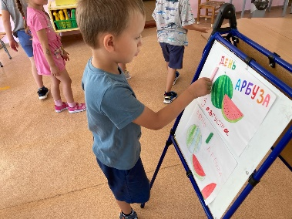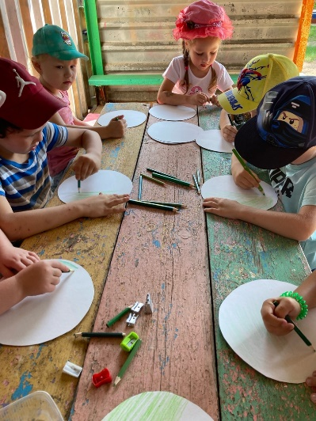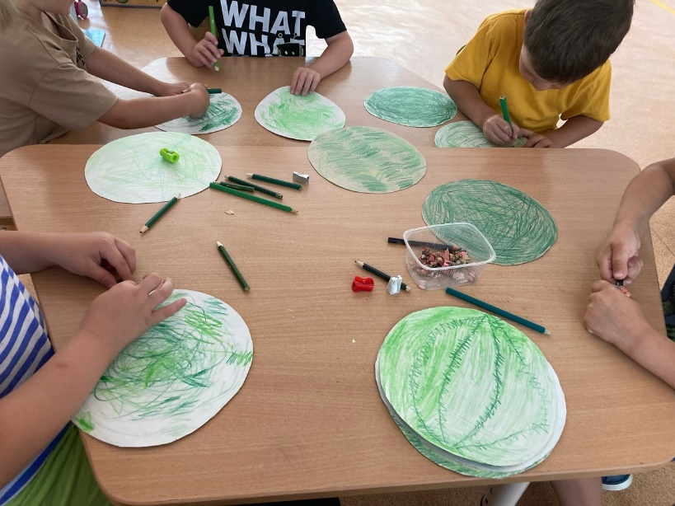

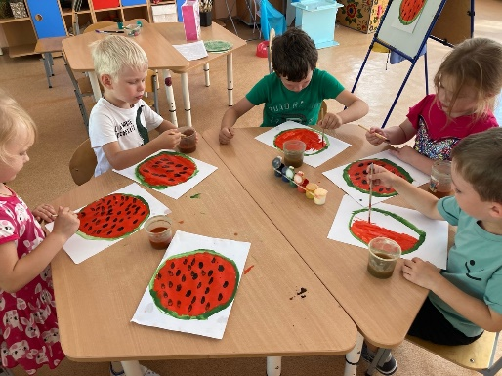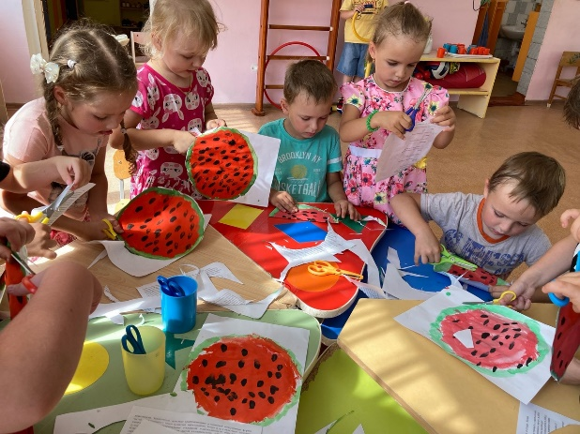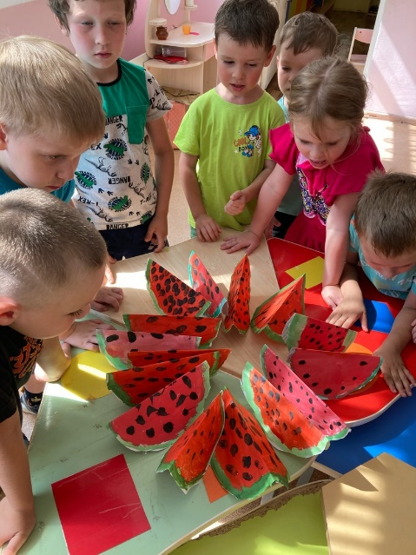

Яркий и вкусный День рождения арбуза отметили ребята в средней группе «Веснушки». Герой дня – большая, сладкая и вкусная ягода, которая созревает на бахчах. Я рассказала об истории арбуза, что его Родина является Южная Африка, где он и до сих пор встречается в диком виде! Так же они узнали о полезных и вкусных качествах этой ягоды, отгадывали загадки, поиграли в игру «Хвалебные слова Арбузу».

С большим удовольствием ребята изготовили «Арбузные дольки»

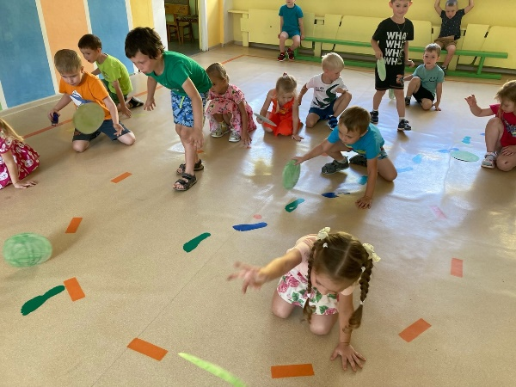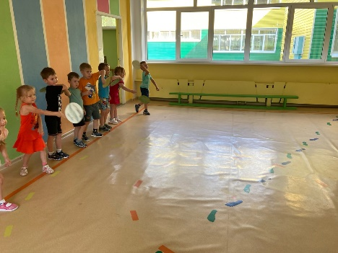

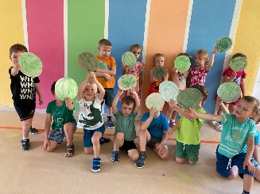 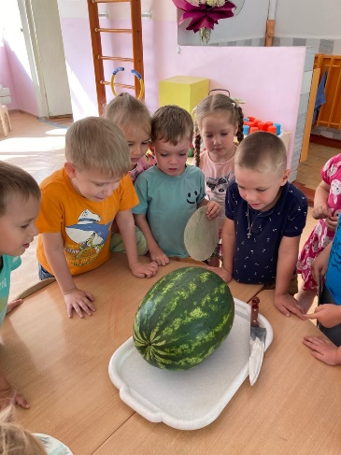

Завершением нашего дня были веселые соревнования. Все с большим удовольствием учувствовали в арбузных эстафетах, где не только соревновались в ловкости и силе, но и проявили чувство дружбы и умение действовать в коллективе. Ребята получили настоящий заряд бодрости и веселья! С арбузом было весело!